Desenvolvimento de um método eletroanalítico para determinação do fármaco piroxicam em diferentes tipos de amostras utilizando um eletrodo de diamante dopado com boro

Hallyssonn Augusto Pires Rossetto(PIBIC/Fundação Araucária/Unioeste), Roberta Antigo Medeiros(Orientador), e-mail: roantigo@hotmail.com

Universidade Estadual do Oeste do Paraná/Centro de Engenharias e Ciências Exatas/Toledo-PR

Grande área e área: Ciências Exatas e da Terra - Química

Palavras-chave: eletroanalítica, anti-inflamatório, voltametria de onda quadrada.

Resumo

Neste trabalho desenvolveu-se um método eletroanalítico empregando a técnica voltamétrica de onda quadrada e um eletrodo de diamante dopado com boro pré-tratado anodicamente para a determinação do fármaco piroxicam (PIR) em amostras de formulações farmacêuticas, urina sintética e água para consumo humano. O voltamograma cíclico obtido para o PIR apresentou um único pico de oxidação em 0,8 V, com característica de uma reação irreversível, empregando como eletrólito suporte uma solução de Tampão BR 0,040 mol L⁻¹ pH 3,0. A curva analítica para o PIR foi linear na faixa de concentração de 5,00 × 10⁻⁷ a 1,10 × 10⁻⁵ mol L⁻¹, com um limite de detecção de 1,60 × 10⁻⁷ mol L⁻¹. Os estudos de repetitividade intra- e entre-dias apresentaram desvios padrão relativos menores que 6,5 % para duas diferentes concentrações de PIR, indicando a excelente precisão. Os resultados obtidos nas análises das amostras foram bastante satisfatórios.

Introdução

O piroxicam (PIR), 4-hydroxy-2-methyl-N-2-pyridinyl-2H-1,2-benzothiazine-3-carboxamide 1,1-dioxide, é um anti-inflamatório não esteroide, pertencente ao grupo do oxicams, e também possui ação analgésica e antipirética, por isso, pode ser encontrado em diversas formulações farmacêuticas. Este medicamento vem sendo utilizado no tratamento de artrite reumatoide, osteoartrite, espondilite anquilosante, dor aguda em distúrbio osteomuscular e outras doenças inflamatórias (Silva, Garcia, Lima e Barrado, 2007; Amin, Dessouki et al., 2010; Babaei, Sohrabi et al., 2012). Além disso, o PIR se enquadra na classe dos novos poluentes, conhecidos como poluentes emergentes, em razão da massificação do seu uso e pelo fato de várias dessas substâncias serem persistentes no meio ambiente. Comumente, a quantificação deste fármaco é feita por métodos cromatográficos.
Os eletrodos de BDD possuem um número importante de propriedades eletroquímicas distinguíveis de outros eletrodos comumente usados, tais como carbono vítreo, platina e pasta de carbono (Hupert, Muck et al., 2003; Medeiros, De Carvalho et al., 2008a). As principais propriedades são: baixa e estável corrente de fundo; boa resposta a alguns analitos em soluções aquosas e não-aquosas com pré-tratamento convencional, fraca adsorção de moléculas polares, estabilidade de resposta a longo prazo e, finalmente, uma larga janela de potencial em meio aquoso e não-aquoso (~3,5 V) (EINAGA, Y. et al., 2014). A combinação das propriedades únicas do eletrodo BDD com a sensibilidade das técnicas eletroanalíticas pode alcançar limites de detecção comparáveis aos das técnicas cromatográficas, sendo uma excelente alternativa para substituí-las.
Diante do exposto, o objetivo deste trabalho foi o desenvolvimento de um método eletroanalítico para a determinação do fármaco PIR, em amostras farmacêuticas, biológicas e ambientais, utilizando a técnica voltamétrica de onda quadrada (SWV) e o eletrodo de BDD.

Materiais e Métodos

Todos os reagentes empregados foram de pureza analítica (p.a.). Todas as soluções foram preparadas utilizando água destilada e deionizada. Soluções padrão de PIR, na concentração de 5,0 × 10⁻² mol L⁻¹, foi preparado no dia da análise. O eletrólito suporte utilizado foi uma solução de tampão BR 0,040 mol L⁻¹, pH 3,0.

A célula eletroquímica utilizada foi uma célula convencional de compartimento único com orifícios para encaixe dos eletrodos. Como eletrodo de trabalho foi utilizado o eletrodo de BDD (área = 0,48 cm² e B/C = 8000 ppm) pré-tratado anodicamente (100 mA cm⁻² por 30 s). O eletrodo de referência utilizado foi o Ag/AgCl (KCl 3,0 mol L⁻¹) e como eletrodo auxiliar foi utilizada uma placa de platina.
Os voltamogramas cíclicos e de onda quadrada foram obtidos empregando-se um potenciostato PalmSens 2 interfaciado a um microcomputador e gerenciado pelo programa computacional PalmSensPC 4.6.

Resultados e Discussão

Inicialmente, optou-se por realizar estudos com diferentes pré-tratamentos eletroquímicos (catódico e anódico) sobre a superfície do eletrodo de BDD para se obter a melhor resposta eletroquímica para o PIR. Na Figura 1 são mostrados os voltamogramas cíclicos obtidos com o eletrodo de BDD, pré-tratado anodicamente (PTA: 100 mA cm⁻² por 30 s) ou catodicamente (PTC: -100 mA cm⁻² por 180 s).
Com o auxilio da voltametria cíclica foi possível observar que o PIR em tampão BR 0,040 mol L⁻¹, pH 3,0 apresenta somente um pico de oxidação em torno de 0,8 V, sem a presença de pico no sentido reverso, o que caracteriza um processo irreversível. Ademais, com o eletrodo pré-tratado anodicamente a intensidade de corrente de pico aumentou significativamente, indicando uma maior sensibilidade ao método eletroanalítico que será desenvolvido, por isso, o eletrodo de BDD foi pré-tratado anodicamente todos os dias antes de se iniciar as medidas voltamétricas.

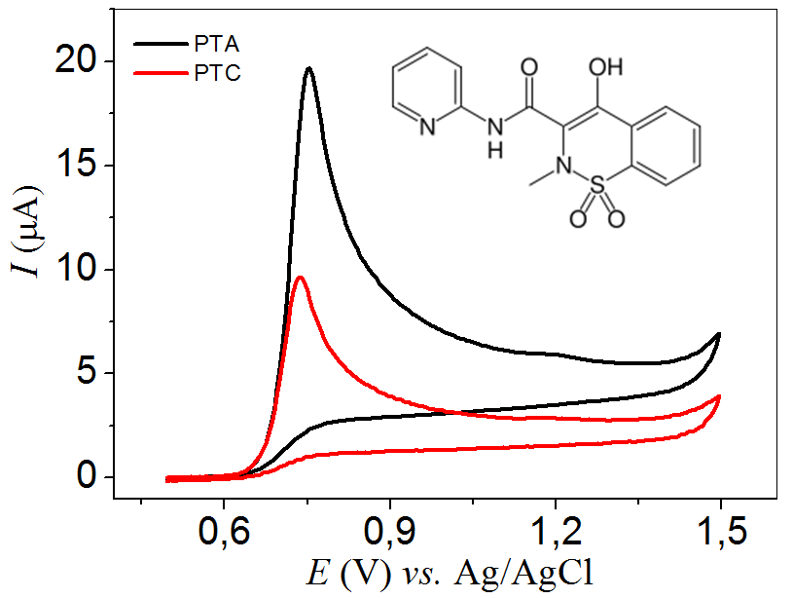
Figura 1: Voltamogramas cíclicos obtidos empregando-se o eletrodo de BDD com diferentes pré-tratamentos em solução de PIR 0,10 mmol L⁻¹: após PTA (linha preta) e após PTC (linha vermelha).

Um passo importante no desenvolvimento de um procedimento eletroanalítico é a otimização dos parâmetros experimentais e da técnica utilizada que possam influenciar na resposta voltamétrica. Para isto foi realizado um estudo da influência da concentração do eletrólito suporte e dos parâmetros da SWV, como frequência da onda quadrada (f), amplitude da onda quadrada (a) e incremento de varredura (∆E_{s}). As melhores condições e parâmetros obtidos foram: eletrólito suporte – tampão BR 0,04 mol L⁻¹ pH = 3,0; f = 60 Hz; a = 50 mV e ∆E_{s} = 5 mV.
Estabelecidas as melhores condições experimentais, a curva analítica foi construída. Os voltamogramas de onda quadrada obtidos para cada concentração de PIR e a curva analítica obtida estão apresentados na Figura 2.
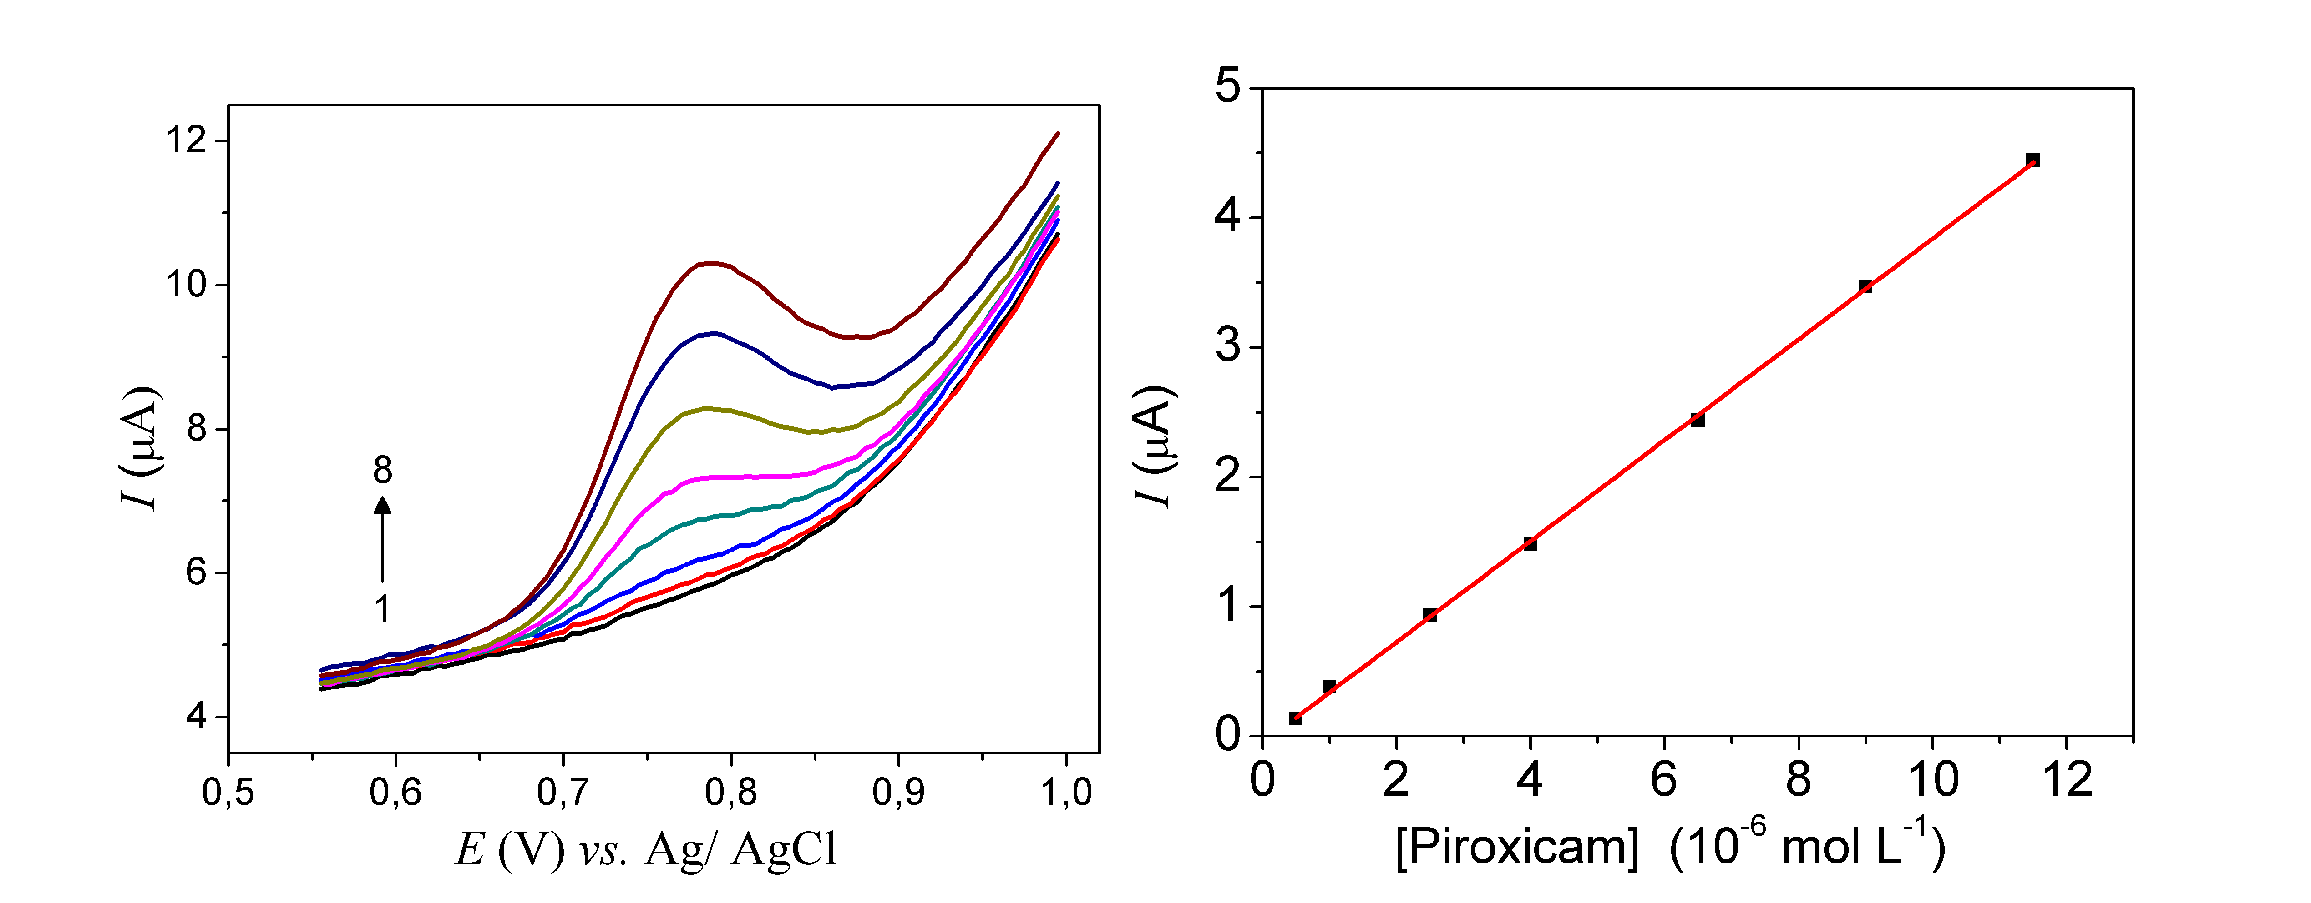
(A)
(B)
Figura 2: (A) Voltamogramas de onda quadrada obtidos com o eletrodo de BDD em solução de PIR em diferentes concentrações (1 – 8): 0,0; 5,0 × 10⁻⁷; 1,0 × 10⁻⁶; 2,5 × 10⁻⁶; 4,0 × 10⁻⁶; 6,5 × 10⁻⁶; 9,0 × 10⁻⁶; 1,1 × 10⁻⁵ mol L⁻¹; (B) Curva analítica obtida para o PIR.

Os registros dos valores de corrente de pico anódico geraram uma relação linear no intervalo de concentração de PIR de 5,00 × 10⁻⁷ a 1,10 × 10⁻⁵ mol L⁻¹, representada pela equação (I_{pc} /µA) = (0,04 ± 0,06) + (3,9 ± 0,4) × 10⁵ [PIR], com um coeficiente de correlação de 0,9915 (n = 3) e um limite de detecção de 1,60 x10⁻⁷ mol L⁻¹. No estudo de repetitividade intra- e entre-dias os desvios padrão relativos obtidos para duas concentrações diferentes de PIR (9,9 × 10⁻⁷ e 1,1 × 10⁻⁵ mol L⁻¹) foram menores que 6,5 %.
Para avaliar o desempenho do procedimento analítico desenvolvido, determinou-se o teor de PIR em amostras de formulações farmacêuticas de duas marcas diferentes, os teores obtidos foram comparados com os valores rotulados. O método utilizado para a determinação de PIR foi o de adições de padrão. Os resultados obtidos foram bastante satisfatórios com erro relativos menores que 13 %.
Também foram realizados estudos de recuperação de PIR em amostras de água para consumo humano e urina sintética. Os resultados obtidos apresentaram valores de recuperação de PIR entre 99, 2 e 110 % indicando que não há interferências significativas da matriz das amostras nas análises e que o método desenvolvido pode ser utilizado para a quantificação do fármaco PIR em amostras reais.

Conclusões

Os resultados apresentados evidenciaram a viabilidade do emprego de um eletrodo de BDD pré-tratado anodicamente para a determinação de PIR em diferentes tipos amostras utilizando a voltametria de onda quadrada.
O procedimento desenvolvido para a determinação de PIR em amostras farmacêuticas também apresentou boa sensibilidade e não foi necessário qualquer pré-tratamento complexo das amostras analisadas. Finalmente, cabe ressaltar que o método proposto apresenta algumas vantagens sobre os métodos cromatográficos, como, por exemplo, baixo custo, menor tempo de análise, não utiliza solventes orgânicos e menor consumo de reagentes.

Agradecimentos

Fundação Araucária pela bolsa, CNPQ e GIPEFEA.

Referencias

Amin, A. S., Dessouki, H. A., & Khalil, K. M. (2010). Indirect spectrophotometric determination of piroxicam and tenoxicam through oxidation with potassium permanganate. Bulletin of the Chemical Society of Ethiopia 24, 121-126.
Babaei, A., Sohrabi, M., & Afrasiabi, M. (2012). A Sensitive Simultaneous Determination of Epinephrine and Piroxicam Using a Glassy Carbon electrode Modified with a Nickel Hydroxide Nanoparticles/Multiwalled Carbon Nanotubes Composite. Electroanalysis 24, 2387 – 2394.
Einaga, Y., Foord, J. S., & Swain, G. M. (2014). Diamond electrodes: Diversity and maturity. Mrs Bulletin 39, 525-532.
Fischer, K., Fries, E., Korner, W., Schmalz, C., & Swiener, C. (2012). New developments in the trace analysis of organic water pollutants. Applied Microbiology and Biotechnology 94, 11-28.

